Инструкция 1. Регистрация и вход в систему
Как зарегистрироваться в личном кабинете
Для регистрации необходимо перейти на сайт Online Express, нажать на кнопку «Войти», затем на кнопку «Регистрация» и выбрать тип учетной записи «Турагент». В открывшемся окне требуется указать страну «Казахстан» и ввести БИН вашего агентства.
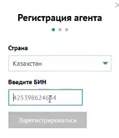
После проверки данных открывается форма для заполнения персональной информации: фамилия, имя, должность, корректный адрес электронной почты, контактный телефон и банковские реквизиты.
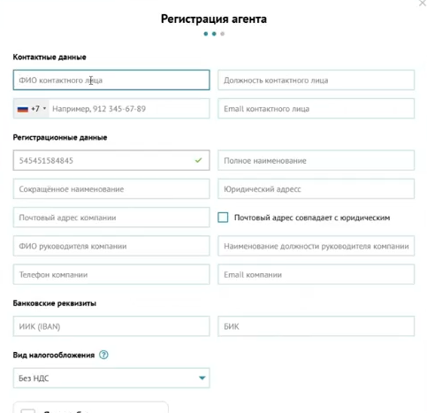
На указанный e-mail приходит письмо со ссылкой подтверждения регистрации. После подтверждения система направляет логин и пароль, которые являются едиными для доступа как к Online Express, так и к FIT-express.
Как добавить или изменить данные в системе
Самостоятельное изменение данных в профиле компании невозможно, кроме номера телефона и адреса. Для корректировки остальной информации необходимо обратиться в агентский отдел по корпоративному номеру WhatsApp +7 (771) 780-44-08 или на электронную почту sales.online-express.kz
Как сменить/ восстановить пароль
В случае утери пароля его можно восстановить, нажав на странице входа кнопку «Забыли пароль?».

Введите в открывшуюся форму адрес электронной почты, указанный при регистрации, и перейдите по ссылке для сброса, которая придет на почту. Новый пароль будет отправлен отдельным письмом.

